Zeleni fluorescenčni protein

Barbara Breznik
1. letnik farmacije
Š.l. 2008/09

Uvod

Zeleni fluorescenčni protein (green fluorescent protein=GFP) je bil najden v svetlobnih celicah meduze Aequorea victoria, kjer obstaja že sto šestdeset milijonov let. V tej vrsti meduze so prvotno našli protein ekvorin (aequorin), ki vezan s kalcijevim ionom Ca²⁺ oddaja modro svetlobo, ki jo absorbira zeleni fluorescenčni protein. Ta pa potem oddaja zeleno svetlobo. Meduzo Aequorea victoria najdemo v Pacifiku, in sicer ob obalah Severne Amerike.
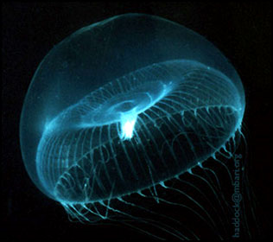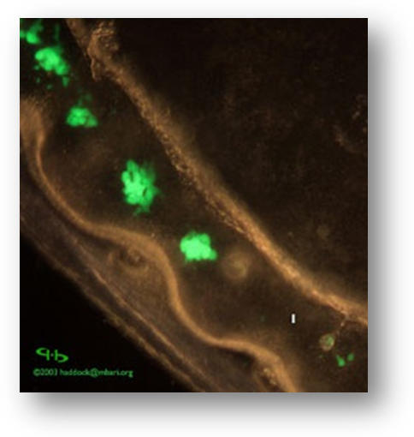
Slika 1: Meduza Aequorea victoria
Slika 2: Svetlobne celice meduze

Po odkritju so protein izolirali iz meduze ter v devetdesetih določili njegovo strukturo. Od takrat se je njegova prisotnost v laboratorijih večala. Danes je nepogrešljiv pri raziskovanju človeških in živalskih celic po celem svetu ter služi kot označevalec proteinov, ki nas zanimajo pri raziskovanju. Tako lahko vidimo, kdaj so proteini narejeni in kam gredo po izgradnji. Za odkritje in razvoj zelenega fluorescenčnega proteina so Osamu Šimomura, Martin Chalfie in Roger Y. Tsien letos dobili Nobelovo nagrado za kemijo.

Zgodovina in razvoj

Začetnik na področju zelenega fluorescenčnega je Japonec Osamu Shimomura, ki je izoliral protein in ugotovil kateri del GFP- ja je odgovoren za oddajanje fluorescentno zelene barve. Sprva je opazoval bioluminiscenco te meduze in fotocelice na njenem klobuku. Da bi uspel izolirati dovolj substance, ki je odgovorna za bioluminiscenco meduze, je moral precediti in stisniti sok iz tisočih meduz vrste Aequorea victoria. Odkril je, da ta vrsta meduze vsebujejo protein ekvorin (aequorin), ki vezan s kalcijevimi ioni oddaja modro svetlobo. To svetlobo pa absorbira zeleni fluorescenčni protein, ki se poleg ekvorina tudi nahaja v meduzi, ter oddaja zeleno svetlobo. Odkril je, da GFP vsebuje kromofor, ki absorbira svetlobo, ki se kaže v obarvanju določene organske skupine. V GFP- ju kromofor pretvori modro svetlobo v zeleno. Njegova odkritja GFP- ja so bila izključno namenjena odkrivanju bioluminiscence organizmov in ne raziskovanju GFP- ja kot označevalnega proteina, s katerim so se ukvarjali njegovi nasledniki na tem področju.
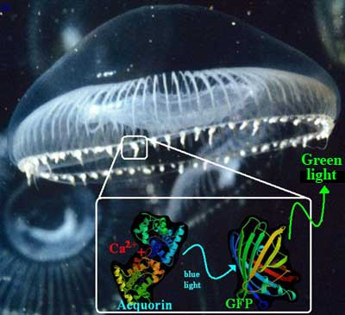
Slika 3: Ekvorin vezan s kalcijem oddaja modro svetlobo, ki jo absorbira GFP

Douglas Praser je prvi spoznal uporabnost zelenega fluorescenčnega proteina in njegovo vlogo kot označevalne molekule. Zaradi proteinov, ki so tako majhni, da jih ne moremo videti niti pod elektronskim mikroskopom, si je GFP zamislil kot označevalno molekulo, ki bi se nekako vezal na protein in ta bi bil viden pod fluorescentnim mikroskopom. Za zgled si je omislil hemoglobin, ki prenaša kisik po našem telesu in so navodila za njegovo izgradnjo zapisana v DNK. Ko je potreben nov hemoglobin, se aktivira izgradnja določenih proteinov. Aktivira se tudi gen za hemoglobin, ki ima na koncu zaključni kodon (stop kodon). S tem se izgradnja proteina konča. Praser je predvidel, da bi lahko s posebnimi metodami vstavil gen za GFP na konec gena za protein (hemoglobin) in tik pred stop kodon. Tako bi organizem naredil hemoglobin skupaj z GFP- jem. Kajti ko bi prebral gen za protein se ne bi tam ustavil, ampak bi nadaljeval z genoma za GFP in šele takrat zaključil z zaključnim genom. Proces je nazorno prikazan na sliki spodaj.
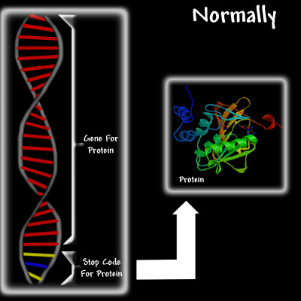
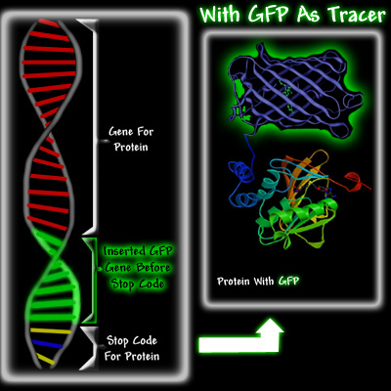
Slika 4: Izgradnja proteina in GFP

Njegova teorija je bila možna zaradi več dejavnikov. Najpomembnejši je zagotovo ta, da je molekula GFP- ja majhna in jo zlahka opazujemo po celem telesu. Poleg tega oddaja fluorescenčno zeleno, če ga osvetlimo z modro svetlobo. GFP je majhen protein, ki ne bi oviral proteina, na katerega je vezan pri njegovih funkcijah in nalogah. GFP ne potrebuje nobene dodatne substance, da oddaja svetlobo kot npr. ekvorin (kalcij). Prasher je našel GFP- jev gen v meduzi Aequorea victoria in ga tudi izrazil v bakteriji. Ugotovil je, da je protein GFP sestavljen iz zaporedja 238- ih aminokislin. To zaporedje in njegovo kloniranje je objavil leta 1992 v reviji Gen (Gene).
Naslednja pomembna oseba v zgodovini GFP- ja je bil Martin Chalfie, ki je za GFP slišal na enem od seminarjev, v času ko se je Prasher že ukvarjal s kloniranjem in zaporedji tega proteina. Protein je želel uporabiti kot označevalec, ki bi bil »pritrjen« tik za promotorjem za določen protein. Vezal bi se na del pred genom (promotor), ki aktivira celoten gen. Tako bi poleg proteina nastajal tudi GFP, ne glede na to, kdaj bi bil gen aktiviran. Po sodelovanju z Prasherjem je njegov laboratorij uspel zaporedje aminokislin GFP- ja prenesti v enocelične organizme: bakteriji Escherichia coli in C. elegans, ki sta pod modro svetlobo sevali zeleno fluorescentno barvo. Kasneje je umestil gen GFP- ja za promotorjem v DNK.
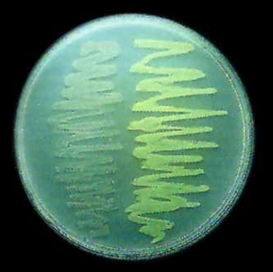
Slika 5: Izražanje GFP- ja v bakteriji E. coli na desni strani fotografije
Samo mesec pozneje, ko je Chalfie objavil svoja dognanja, je Frederick Tsuji odkril novo, drugačno obliko GFP- ja, ki je oddajala zeleno pri sobni temperaturi in ni bila odvisna od pogojev, ki so bili značilni za meduzo Aequorea victoria v vodi.
Leta 1996 so odkrili kristalno strukturo GFP- ja.
Sergey A. Lukyanov je prvi odkril GFP- ju podobne proteine v morskih koralah in našel rdeči ter modri GFP.
Medtem ko so se ostali znanstveniki ukvarjali z izločanjem GFP- ja iz meduze in z njenim delovanjem kot označevali protein, je Roger Tsien najbolj zaslužen za razumevanje proteina. On in njegova ekipa so odkrili več vrst mutiranih GFP- jev, ki začnejo oddajati zeleno barvo hitreje kot prvotna oblika GFP- ja, so različnih barv ter najbolj močno oddajajo svetlobo, kadar jih obseva (ekscitira) svetloba valovne dolžine do 488 nm. GFP iz meduze Aequorea victoria je imel največjo ekscitacijo pri valovni dolžini do 395 nm. Sprva je Tsien moral raziskati položaj kromofora v 238 aminokislinah. Raziskave so pokazale, da tri aminokisline kemijsko reagirajo med sabo v poziciji 65-67 do oblike kromofora. Ta kemijska reakcija potrebuje kisik in ne potrebuje pomoči nobenih drugih proteinov. Z DNK tehnologijo je zamenjal različne variante položajev aminokislin v GFP- ju. To je vodilo do tega, da je protein absorbiral in oddajal svetlobo z različnimi valovnimi dolžinami. Z zamenjavo pozicij aminokislin je Tsien odkril nove variante (mutacije) GFP- ja, ki svetijo močnejše in v različnih barvah. Znanstveniki zdaj označujejo različne proteine z različnimi barvami, da ugotavljajo interakcije med njimi. Tsien pa ni mogel dobiti rdeče barve s temi poskusi, za kar je poskrbel že prej omenjeni Lukyanov, ki je našel to barvo v koralah. Vendar je bil ta protein, imenovan DsRED, prevelik in pretežek, saj je vseboval 4 verige aminokislin. Zato ga je Tsien s strokovnjaki »preoblikoval« tako, da se lahko normalno veže na proteine. Skupina strokovnjakov je do danes razvila GFP- je vseh barv mavrice.
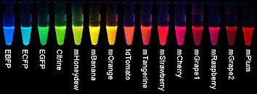
Slika 6: Različne barve GFP- ja

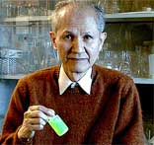
Slika 7: Nobelovi nagrajenci za kemijo: Osamu Shimomura, Martin Chalfie in Roger Tsien

Struktura

Kristalna struktura GFP- ja je bila odkrita leta 1996 in je sestavljena iz 238- ih aminokislin. GFP ima posebno strukturo beta »sodček«, skozi katerega gre alfa vijačnica. Kromofor, ki je odgovoren za fluorescenčnost proteina, se nahaja na sredini tega sodčka. Do formacije kromofora pride po kemijski reakciji med tremi aminokislinami v poziciji 65-67 ko potečejo ciklizacija glavne verige, hidratacija in oksidacija. Taka spontana reakcija poteka samo v beta sodčku v GFP- ju, kjer je kromofor trdno zasidran s peptidnimi vezmi in stranskimi vezmi tega beta sodčka. Kromofor ima neverjetno sposobnosti, da je toleranten do različnih kemijskih modifikacijah, ki mu spremenijo določene lastnosti kot so močnejše, daljše in pri višji valovni dolžini oddajanje svetlobe. Poleg tega nanj vplivajo tudi mikroelementi, ki ga obdajajo v strukturi proteina. Poznamo 2 stereoizomera (Z(ali cis) in E(ali trans)) kromofora, ki se lahko nahajata v vsakem fluorescenčnem proteinu odvisno od mikroelementov, ki ga obdajajo, vendar je bolj pogost Z izomer.
Različne oblike mutiranih fluorescenčnih proteinov, ki so nastale zaradi načrtne menjave pozicij aminokislin v strukturi GFP- ja, se razlikujejo po strukturi kromofora in tako oddajajo različne barve svetlobe npr. rdeči fluorescenčni protein pri različnih valovnih dolžinah. To je omogočilo znanstvenikom, da so ustvarili še druge barve svetlečih proteinov in povečali uporabnost GFP- ja kot označevalne molekule.

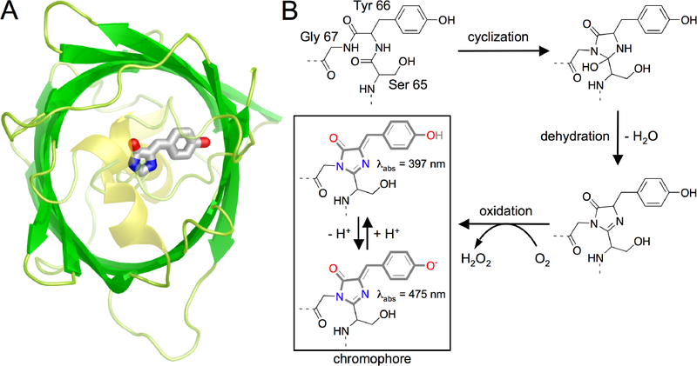
Slika 8: Nastanek kromofora

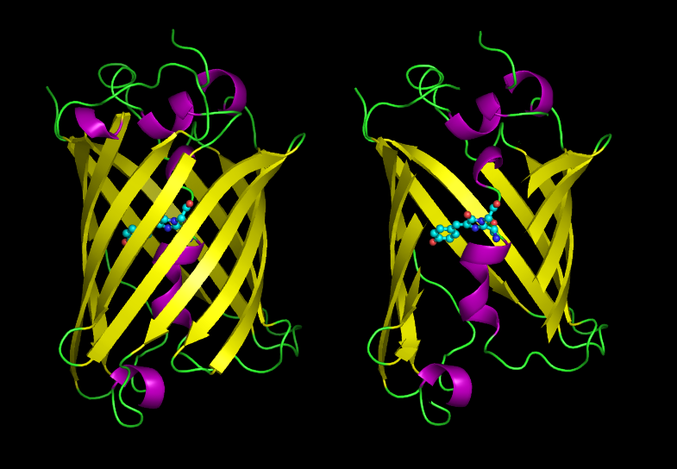
Slika 9: Struktura GFP- ja

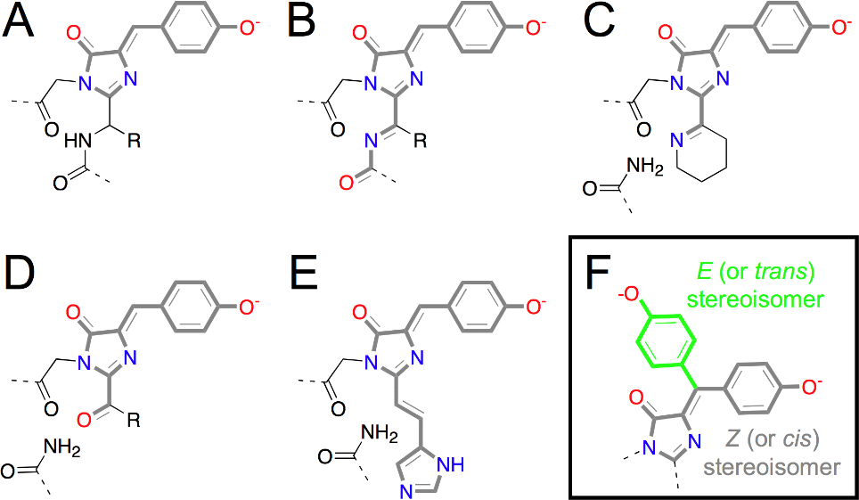
Slika 10: Različni stereoizomeri kromofora

Uporaba

Zeleni fluorescenčni protein je zaradi svoje prilagodljivosti uporaben v mikroskopiji, mikrobiologiji ter v drugih bioloških disciplinah. Druge majhne fluorescenčne molekule so močno toksične, GFP pa ni in je zato manj škodljiv v celicah živih organizmov. Zato je GFP spodbudil razvoj fluorescenčnih mikroskopskih sistemov, ki služijo opazovanju živih celic in proteinov, ki imajo nase vezan GFP. GFP- jev gen se najprej na različne načine vnese v celice. Gen GFP- ja se veže na genom organizma v predel DNK, kjer je zapis za protein, ki nas zanima. Tako urejevalno zaporedje nadzoruje nastanek proteina in GFP- ja. Skupaj s proteinom, ki ga želimo opazovati, nastane tudi GFP vezan na ta protein. Pod fluorescenčnim mikroskopom se vidi protein, na katerega je vezan GFP in oddaja zeleno svetlobo. Na tak način opazovanja so razložili mnoge biološke procese v organizmih kot so transportiranje proteinov, RNA dinamika, ki so jih pred tem preučevali na mrtvih organizmih.
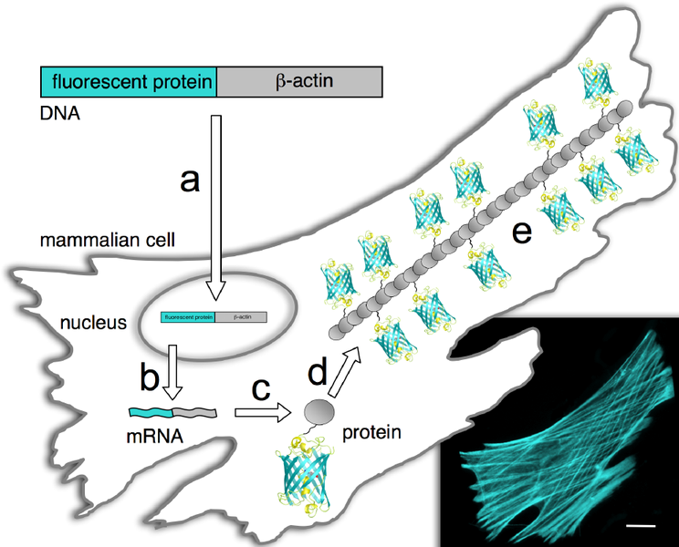
Slika 11: Vezava GFP- ja na gen proteina aktina in nastanek
Znanstveniki se s fluorescenčnimi proteini izvedli poskus, pri katerem so miš genetsko modificirali tako, da je producirala različne barve v živčnih celicah v možganih. Mišji možgani so svetili v vseh barvah mavrice. Tako se lahko raziskovalci sledili živčnim vlaknom iz možganov do posamezne celice.
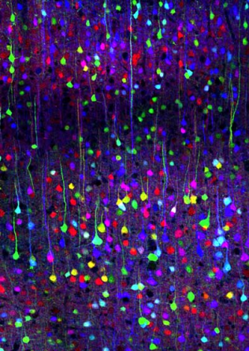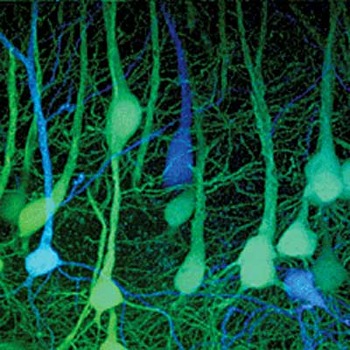
Slika 12: Barvitost mišjih možganov in nevronov
GFP uporabljajo tudi kot senzor za arzen v vodnih izvirih predvsem v Južni in Vzhodni Aziji, kjer naravno prisoten arzen zastruplja na tisoče ljudi. Zato so znanstveniki gensko modificirali bakterijo, ki je odporna na arzen, da začne oddajati zeleno svetlobo ob prisotnosti le tega. Poleg tega so gensko modificirali tudi ostale organizme, ki začnejo oddajati zeleno svetlobo ob prisotnosti TNT-ja (trinitrotoluena) ali ostalih težkih kovin npr. cinka.
S pomočjo fluorescenčnih barvil lahko opazujemo celični cikel, kot so to naredili znanstveniki in poimenovali to metodo Fucci.
Rakave celice v miši opazujejo znanstveniki tako, da prenesejo bolezen v miš in jo označijo z rdečim fluorescenčnim proteinom ter nato spremljajo razvoj teh celic.
Tajvanski znanstveniki pa so razvili fluorescenčne ribe, ki oddajajo svetlobo iz krvnih žil. V prihodnosti pa naj bi s podobno tehniko zaznavali tumorje in rakave tvorbe.
Poskuse so delali tudi na mačkah, ki so jih gensko modificirali tako, da so pod modro svetlobo oddajale rdečo svetlobo. Raziskovalci klonirajo in gensko modificirajo različne živali zato, da potem na teh klonih raziskujejo vzroke za različne bolezni, ki se pojavljajo tudi pri človeku.
Podoben poskus so naredili, ko so ustvarili transgenskega prašička, s katerim so znanstveniki hoteli dokazati, da se lahko tuji geni (ne od tega prašička) izrazijo v tem transgenskem prašičku. Uporabili so rumeno različico GFP- ja in njegov gen vstavili v zarodek prašiča ter potem zarodek vstavili v maternico odrasle svinje. Rezultat je bil prašiček, ki je bil na določenih mestih obarvan rumeno in ne roza. Tako so dokazali, da lahko z določenimi genetskimi modifikacijami izrazijo željene lastnosti na nekem organizmu. Na tak način bi lahko tudi spremenili genetsko »podobo« celice, da bi preprečili telesno reakcijo na presajen organ.
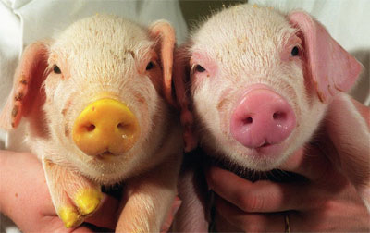
Slika 14: Gensko spremenjen prašiček
Ustvarili so zajca Albo, ki je pri dnevni svetlobi kot normalen zajec, pod ultravijolično svetlobo pa se začne svetiti fluorescenčno zeleno. Ustvarili so ga kot umetniško delo in je bil razstavljen v galeriji v Španiji kot primer kako lahko biotehnologija poseže v naša privatna življenja (domača žival).
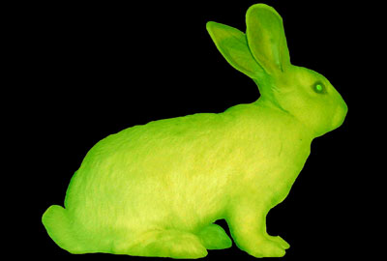
Slika 13: Zajec Alba
Odkar je bi GFP kloniran, ja dal mnogo uporabnih in revolucionarnih aplikacij v biotehnologiji. Sedaj ne bo treba žrtvovati življenja živali zato, da bi razumeli različne procese in bolezni v organizmih. Raziskovalci lahko opazujejo napredek bolezni in zdravljenje le teh s pomočjo fluorescenčnih proteinov. Poleg tega svetleči proteini pomagajo pri boju proti terorizmu, saj so narejeni, da začnejo svetiti ob prisotnosti antraksa, poljskih min in ostalega kemijskega orožja.
Fluorescenčni proteini so in bojo dodobra spremenili naš način življenja, saj prinašajo številne izboljšave v znanosti in nove načine raziskovanja.

Viri in literatura

- www.wikipedia.org

- www.nobelprize.org

- www.conncoll.edu/ccacad/zimmer/GFP-ww (uradna spletna stran GFP)

- http://camel2.conncoll.edu/ccacad/zimmer/MZ-8/MZ-8.html

Vprašanja

- Katera dva protein, ki oddajata svetlobo so našli v meduzi A. victoria in kako sta v njej povezana?
- Katerega leta in katero nagrado so dobili znanstveniki na področju raziskovanja o zelenemu fluorescenčnemu proteinu?
- Navedi en razlog, zakaj je GFP primeren označevalec za proteine v živem organizmu?
- Kateri del GFP- ja je odgovoren za njegovo fluorescenčnost in kako nastane?

